CU17 - Categorizar Tarea
Kairos

NexTech
Centurión Valeria, Escalante Guillermo, Maldonado Agustina, Mendez Florencia, Ulloa Gonzalo.




Tabla de contenido
Diagrama de Casos de Uso 3
Especificación del CU17: Categorizar tarea 3

CU17: Categorizar Tarea

Diagrama de Casos de Uso

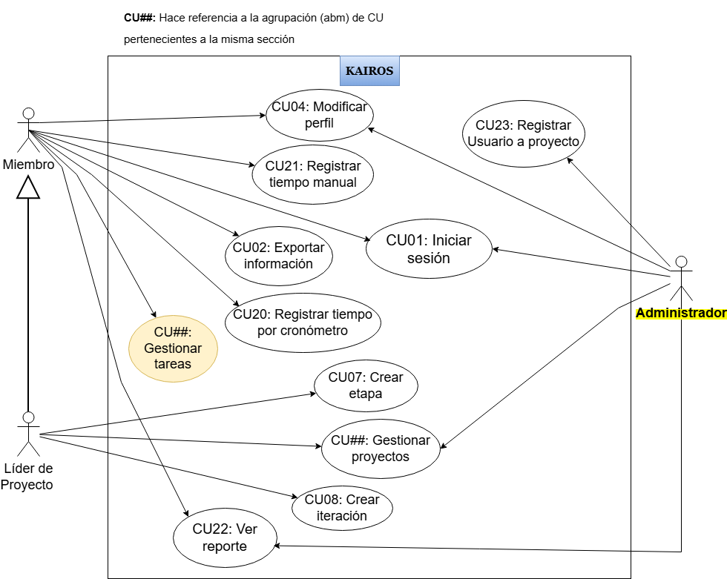
Figura 1 – Diagrama de Casos de uso.

Especificación del CU17: Categorizar tarea
CASO DE USO #17 |  | Categorizar tarea
Actor Principal |  | Líder de proyecto
Precondiciones |  | El actor debe estar autenticado en el sistema y debe pertenecer a un proyecto. El proyecto debe contar con tareas.
Disparador |  | El actor accede a la opción “Gestionar categorías” desde la pantalla de gestión de tareas.
Descripción | Paso | Acción
 | 1 | El sistema despliega la pantalla “Gestión de tareas”.
 | 2 | El líder selecciona una opción (Añadir, Modificar, Eliminar o Cancelar) para una categoría.
 | 3 | El sistema valida la opción “Añadir categoría”. Continúa en el CU18, paso 1.
 | 4 | El sistema valida la opción “Modificar categoría”. Continúa en el CU19 paso 1.
 | 5 | El sistema elimina la categoría seleccionada y actualiza la base de datos.  El sistema muestra un mensaje confirmando la operación.
Extensiones |  | Acción de Derivación
 | 2a | El usuario selecciona la opción “Cancelar”:  El sistema cancela la operación y vuelve a la pantalla anterior sin realizar cambios.

